**Flaring 가스의 CO2 분리를 위한 분리막 공정 기술개발**

김세종 **∙** 김학은* **∙** 조원준** **∙** 하성용+

㈜에어레인, *한국가스기술공사, **한국가스공사 DME 기술센터

(2013년 8월 8일 접수, 2013년 8월 24일 수정, 2013년 8월 26일 채택)

Membrane Process Development for CO2 Separation of Flaring Gas.

**Se jong Kim, Hack Eun Kim*, Won Jun Cho**, and Seong Yong Ha**+

Airrane Co., Ltd., 217-2, Shinsung-dong, Yusung-gu, Daejeon, 305-805, Korea

*Korea Gas Technology Corporation, Daejeon, 305-506, Korea

**Dme Technology Center, Korea Gas Corporation, Incheon, 406-840, Korea

(Received August 8, 2013, Revised August 24, 2013, Accepted August 26, 2013)

요약: DME 제조공정에서 발생하는 혼합가스 중, CO2를 제거하기 위하여 폴리술폰 고분자를 이용하여 지지체 중공사막을 제조하고, Hyflon AD를 코팅하여 복합막을 제조하였다. 제조된 중공사막을 이용하여 Flaring 모사가스에 대한 모듈의 성능을 측정하였다. 분리막 1단 평가 결과 1.2MPa에서 Stage cut 0.24이상의 CO2농도는 3%이하이며, 동일조건에서 CO2 제거율 및 CH4 회수율은 각각 약 80%이다. 분리막 2단 평가결과 Product 가스의 CO2 농도를 5%로 고정하였을 때, stage cut 0.074에서 recycle 되는 CO2 농도는 공급가스와 같은 농도를 가지며, 이 때 CH4의 회수율은 약 99%이다.

Abstract: We prepared composite membrane which was made with polysulfone supported hollow fiber membrane coated with Hyflon AD to eliminate CO2 gas from mixed-gases which were generated in DME manufacturing processes. The performance of module about simulated flaring gas was measured by using manufactured composite membrane. 1-stage evaluation result shows CO2 concentration was below 3% at 1.2 MPa and at Stage cut 0.24 above. In addition CO2 removal rate and CH4 recovery rate was 80% respectively at the same condition. 2-stage evaluation result shows, when the CO2 concentration of product gas was fixed at 5%, recycled CO2 at stage cut 0.074 had the same concentration as the feed gas and the recovery rate of CH4 was 99% at the moment.

***Keywords:*** *Polysulfone, hollow fiber, gas separation, membrane, flaring gas*

*Corresponding author, [haven@airrane.com](mailto:haven@airrane.com)

1. 서론

분리막을 이용한 기체분리 연구는 1970년대 말부터 연구되었으며 선진국에서는 현재 산소, 수소, 이산화탄소 분리기술이 실용화되었다. 기체분리막을 이용한 이산화탄소 분리 공정은 흡수, 흡착공정에 비하여 에너지 효율이 뛰어나며, 환경 친화적인 청정공정이며, 소형 분리 설비 및 그 운영이 매우 단순하다는 점 등의 측면에서 많은 장점을 가지고 있다. 이런 기체분리막은 소재에 따라 고분자 분리막, 무기막, 액막으로 분류된다. 이중 고분자 분리막은 이산화탄소에 대한 투과도와 선택도가 우수하며 분리막을 쉽게 제조할 수 있는 장점을 가진다. 산업 배기 가스로부터 CO2의 제거를 위한 환경친화적이며 에너지 효율적인 기술개발에 있어서 고분자 기체분리막은 온실효과에 대한 해결책에 근접해 있다. 고분자 기체분리막 소재로는 폴리술폰, 폴리에테르술폰, 폴리에테르이미드, 폴리디메틸실록산, 셀룰로오스 아세테이트, 셀룰로오스 트리아세테이트 등 여러 가지가 있다. 분리막 공정기술은 여러 분리기술 중 분리를 필요로 하는 혼합물을 상전이 없이 분리될 수 있기 때문에 설비 규모가 적은 대표적인 에너지 절약 공정이고, 기존 공정의 흡수법이나 흡착법보다도 설치비용 및 운전비용이 저렴하여 친환경적인 공정으로 평가되고 있다[1-3].

DME (dimethyl ether)는 산소를 중심으로 메틸기 두 개가 결합한 ether 계열의 가장 간단한 화학물질이다. 천연가스, 석탄 및 바이오 매스 등의 다양한 원료로부터 합성가스를 생산해 만들며 DME는 물리⋅화학적인 성질이 LPG와 유사하여 LPG 인프라를 사용할 경우 시장접근이 매우 용이하며 세탄가가 높아(55∼60) 디젤연료대체용으로도 각광을 받고 있다. 특히 LPG (액화석유가스)와 유사하며 20% 이내로 DME를 혼합하면 상업용으로 사용할 수 있어 LPG의 인프라 전환 없이 그대로 활용할 수 있는 장점으로 초기 시장 진입에 유리하다. 친환경 청정합성연료여서 온실가스 배출 저감 기술로도 통해 기후변화대책에 적극적으로 대응할 수 있다. 중소규모 가스전으로부터 경제성을 확보해 다른 연료와 가격경쟁을 유도할 수 있어 안정적인 국가 에너지원 다원화를 확립할 수 있을 것으로 한국가스공사는 기대하고 있다. DME제조공정에서는 천연가스 내에 포함되어 있는 CO2의 제거가 필수적인 공정이다. 현재 채택되고 있는 DME 플랜트의 CO2 흡수탑 분리공정은 에너지 소모량 및 공정 규모가 차지하는 비율이 매우 높은 실정이라 새로운 DME 청정연료를 보급하기 위해 상용화하는 플랜트는 DME 생산량에 따라 매우 큰 규모를 고려해야 하기 때문에 DME 상용화 플랜트의 국제적 경쟁력을 확보하기 위해서는 건설 투자비, 운영비, 유지보수비의 경쟁력과 더불어 각 단위공정의 콤팩트화와 에너지 절약 공정으로 구성될 필요가 있다. 따라서 DME 플랜트에서 CO2를 분리하는 공정에 적용할 성공적인 분리막 소재 및 모듈 개발을 통하여 기존의 CO2 흡수탑 분리공정이 콤팩트한 CO2 분리막 공정시스템으로 대체가능성을 검토할 필요가 있다. 차후중소규모의 가스전이 해상에 위치할 경우 선박에 DME 공정이 배치되어야 하기 때문에 공정을 콤팩트화시키는 것은 매우 중요한 일이 될 것이다.

본 연구는 DME 플랜트의 분리공정을 대상으로 혼합가스에서 CO2를 선택적으로 분리할 수 있는 고분자 재질을 선정하고 복합 분리막을 제조하여 CO2 분리성능을 확인하여 실제 공정에 적용가능성을 타진하는 것을 목적으로 한다.

2. 실험

2.1 실험 재료 및 시약

폴리술폰 중공사막을 제조하기 위해 Solvay 사의 Udel P-3500을 사용하였다. 고분자 용액을 만들기 위하여 사용된 용매는 삼천 화학의 dimethylacetamide (DMAc)를 사용하였고, 첨가제로 삼천 화학의 1,4-dioxane과 에탄올이 사용되었다. 빈용매로 사용된 증류수는 ㈜휴먼코퍼레이션의 Human Power II+ Scholar-UV를 사용하여 제조되었다. 복합막 개발을 위한 코팅물질로는 Perfluorinated amorphous glassy copolymer (Hyflon AD)가 사용되었다.

2.2 중공사 분리막의 제조

본 연구의 지지체 중공사막을 제조하는 기본 제조공정은 Fig. 1과 같으며, 26 wt%의 PSf/DMAc 고분자 조성으로 중공사막을 제조하였다. 도프 용액은 상온에서 24시간 이상 교반시켜 균일하게 제조하였고, 기포를 제거하기 위하여 50°C 순환건조오븐에서 24시간 동안 탈기시켰다.

중공사의 제조는 용매치환 상전환법을 이용하여 제조하였다. 도프 용액과 보어용액의 속도는 기어펌프와 HPLC 펌프를 이용하여 조절되었으며, 각각 2.8 cc/min, 1.7 cc/min를 유지하며 방사를 진행하였다. 중공사용 방사노즐은 보통 이중노즐로 되어 있으며 중공사의 기본적인 디멘젼을 결정하며, 본 연구에 사용된 노즐의 사이즈는 0.2/0.44 mm이다. 에어갭은 30cm로 고정하여 방사하였다. 방사된 막은 수돗물에서 하루 동안 용매치환 하였으며, 그 후 50°C 순환건조오븐에서 24시간동안 건조되었다. 복합막 제조를 위한 코팅물질로는 Hyflon AD를 이용하여 최종적인 복합막을 제조하였다.

2.3 중공사 분리막의 특성평가

2.3.1 중공사 분리막의 모폴로지

제조된 중공사 분리막의 모폴로지를 주사전자현미경(SEM) JEOL JSM-6380LV (Japan)으로 관찰하였다. SEM 분석을 위한 샘플은 건조된 중공사 분리막을 단면 구조가 파괴되지 않도록 액체질소에 넣어 순간적으로 부러뜨린 후 금속판에 고정시키고 이온 코팅기(JEOL JFC-1100E)를 이용하여 진공 하에서 200초 동안 10mA로 금 코팅을 하여 준비되었다.

2.3.2 중공사 분리막의 테스트 모듈 제조

기체투과특성을 측정하기 위한 테스트 모듈은 폴리술폰 지지체 중공사막에 Hyflon AD 5wt.% 코팅용액으로 코팅한 복합막을 3,800가닥씩 번들링하여 하우징에 장착하고 양끝을 에폭시수지로 potting하였다. 이때 중공사막의 유효길이는 13.5cm이며 유효면적은 6,443㎠이다 (Fig. 2).

2.3.3 중공사 분리막의 순수 기체투과도

기본적인 기체투과 특성을 알아보기 위하여 앞서 제조된 테스트용 기체분리막 모듈을 이용하여 순수기체에 대한 기체 투과도를 측정하였다. 본 실험에서는 질소와 산소에 대해 순수 기체 투과 테스트를 진행하였으며 그 기체 투과도는 다음 식에 의해 계산된다[4,5].

$$\frac{P}{l}=\frac{Q_{i}}{A×∆P×t}$$

여기서 Qi는 기준 온도와 압력에서 기체 i에 대한 투과량을 나타내며, ΔP는 분리막 전후단의 압력차, A는 유효 막면적, t는 측정 시간을 나타낸다. 투과도는 Gas Permeation Unit (GPU)로 표현하며 그 값은 다음과 같다.

$$GPU=1×{10}^{-6}×\frac{{cm}^{3}(STP)}{{cm}^{2}×sec×cmHg}$$

순수 기체에 대한 투과 선택도(α)는 순수 기체 (99.99% 이상)의 투과도의 비로 결정되며 다음 식으로 표현된다.

$$α=\frac{{(P /l)}_{j}}{{(P /l)}_{i}}$$

2.3.4 중공사 분리막의 혼합 기체투과도

본 연구에서는 제조된 중공사막 모듈을 이용하여 Flaring 모사가스 혼합기체에 대한 투과도 측정을 진행하였다. Flaring 모사가스의 성분비는 Table 1에 나타내었으며, Shell사의 Flaring gas 조성을 참조하였다. 주요 분리제거성분은 CO2이며, 1%이하의 Product 가스조성을 목표로 혼합 기체시험을 진행하고자 하였다. Fig 3. (a)는 1단 성능평가, (b)는 2단 성능평가의 개략도를 나타내었다. 2단 성능평가에서는 (b)의 점선 박스를 하나의 시스템으로 Feed 유량은 Stage 1의 retentate (CH4 product)와 Stage 2의 permeate인 recovery loss (CO2 exhaust)의 합으로 하였으며 Stage cut 계산 시 점선 시스템의 recovery loss 유량을 Feed 유량으로 나누어 계산하였다.

3. 실험 결과 및 고찰

3.1 제막 조건에 따른 모폴로지 및 다공도 변화

제조된 폴리술폰 중공사형 기체 분리막의 모폴로지 변화는 막의 성능에 영향을 미치는 중요한 인자이며, 제조된 중공사형 기체 분리막의 단면 모폴로지 확인을 위해 SEM 분석을 하였다. 일반적으로 분리막의 기공율을 조절하는 인자는 (1) casting 용액 내의 고분자 농도와 (2)casting 용액에서 증발하는 용매와 casting 용액으로 들어오는 빈용매의 상대속도라고 알려져 있으며, 빈용매가 분리막 속으로 침투하는 속도가 분리막에서 용매가 증발하는 속도보다 빠르면 다공성 구조(finger-like)가 만들어지며, 반대로 용매의 증발속도가 빈용매의 침투 속도보다 빠르면 조밀한 구조(sponge-like)를 갖는다[6-8].

제조된 폴리술폰 중공사 지지체막의 모폴로지 및 표면을 SEM을 이용하여 확인하였고 Fig. 4에 나타내었다. 중공사막의 내경과 외경은 각각 240μm와 380μm였다.

막의 단면 사진을 보면 macrovoid가 막 외부까지 형성된 것을 확인할 수 있다. 이는 중공사 지지체막을 방사 시 빠른 상분리를 유도하여 응고제와 용매의 빠른 치환으로 나타난 것이라 할 수 있다.

코팅 용액은 Hyflon AD를 1, 5, 10wt%로 희석하여 Dip coating 방법을 이용하여 코팅하였고 열풍건조기를 이용하여 건조되었다. 중공사 복합막의 코팅 용액 농도에 따른 코팅 층 두께와 모폴로지는 Fig. 5에 나타내었다. 폴리술폰 중공사 막은 5wt% Hyflon 용액에서 적합한 선택층의 두께 1μm와 결함 없는 표면이 관찰되었다. 중공사 막은 코팅 후 용액의 일부가 건조 과정 동안 한 면으로 다소 치우치는 경우가 발생하고, 특히 표면의 다공성이 높은 고투과성 지지체를 사용함으로써 용액이 막의 표면에 일부 스며드는 현상이 전체적인 스킨 층의 두께를 낮추었다. 반면 10wt% 코팅용액을 사용하여 코팅한 복합막은 Defect는 없었으나 코팅층이 약 6μm로 너무 두껍게 관찰되었다.

3.2 중공사 분리막의 순수 기체투과도 측정

Table 2는 폴리술폰 지지체 중공사막에 Hyflon AD를 코팅한 경우의 순수 기체투과도를 나타내었다. 순수 기체투과도 측정은 25°C, 2 bar에서 측정하였고, 투과되는 유량을 GPU값으로 변환하여 나타내었다. 대표적으로 산소와 질소의 투과도를 비교하였을 때 질소 7.1GPU, 산소 39.8GPU, 산소/질소 선택도 5.61로 산소가 질소에 비해 투과량이 5.61배 많은 것을 알 수 있다. 이는 폴리술폰의 지지체 위에 Hyflon AD가 균일하게 코팅되어 defect가 없다는 것을 의미한다.

3.3 중공사 분리막의 혼합 기체투과도 측정

3.3.1 1단 분리막 혼합 기체 투과도 측정

제조된 중공사막 모듈을 이용하여 혼합 기체투과도 성능을 측정하였다. 중공사막 모듈은 25℃, 5, 7, 9, 12bar에서 Stage cut별로 Product 유량, 농도, 회수율 등의 데이터를 확보하였다. 이때 유량은 Film flow meter(Horiba stec. VP-4)로 측정하였으며 가스의 농도는 Gas Chromatograph (도남인스트루먼트, DS 6200) TCD를 이용하여 분석하였다.

Fig. 6과 7은 0.5Mpa, 0.7Mpa, 0.9Mpa, 1.2Mpa에서 Stage cut에 따른 Retentate 가스의 CH4 농도와 Retentate 가스의 CO2 농도를 나타낸 것이다. Stage cut 0.21에서 0.55까지 Stage cut이 증가할수록 Retentate의 CH4 농도는 증가하고, CO2 유량은 감소하는 경향을 나타낸다. 또한, 같은 Stage cut에서 Retentate 가스의 CH4 농도는 압력 변화 영향이 매우 적으며, Retentate 가스의 CO2 농도는 압력에 반비례하는 것을 확인할 수 있었다. 1.2Mpa의 경우 Stage cut 0.24 이상에서는 Retentate 가스의 CO2 농도가 3%이하인 것을 알 수 있었다.

Fig. 8과 9는 압력 별 Stage cut에 따른 CO2 제거율과 CH4의 회수율을 나타낸 것이다. Stage cut의 증가에 따라 CO2 제거율은 증가하는 반면 CH4의 회수율은 감소하는 경향을 나타내었다. CO2의 제거율은 압력증가에 비례하며, CH4의 회수율은 압력증가에 영향이 매우 작다는 것을 알 수 있었다. 1.2Mpa의 경우 Stage cut 0.24 이상에서 CO2의 제거율은 약 80%이며, CH4의 회수율은 약 80%임을 확인할 수 있었다.

3.3.2 2단 분리막 혼합기체 투과도 측정

분리막 2단 평가에 대한 공급압력 0.5Mpa, 0.7Mpa, 0.9Mpa, 1.2Mpa에서 Stage cut에 따른 Product 가스의 CH4 농도와 Product 가스의 CO2 농도를 그림 10과 11에 나타내었다. 2단 실험은 Product 가스의 가스유량은 조절하여 CO2 농도를 5%로 고정하고 Stage 2의 운전압력을 조절하여 전체 Stage cut을 변화시키며 실험을 진행하였다. Product 가스의 유량조절로 Stage cut의 증가에 따른 Product 가스의 CH4와 CO2의 농도는 거의 변화가 없는 것을 알 수 있었다.

그림 12와 13은 Stage cut 증가에 따른 CH4 회수율과 CO2 제거율을 나타내었다. Stage cut이 0.04에서 0.09로 증가할수록 CH4 회수율 99%이상에서 97.5%까지 감소하고, CO2 제거율은 45%에서 54%로 증가하는 것을 알 수 있다. 여기서 CO2의 제거율이 낮은 이유는 Product 가스의 CO2 농도를 5%로 고정하여 운전하였기 때문이다.

그림 14는 Stage cut의 변화에 따른 Recycle 가스의 CO2의 농도를 나타낸 것이다. Stage cut이 증가할수록 CO2 농도는 22%에서 5%로 감소하고, Stage cut 0.074에서 공급가스와 같은 약 11%의 CO2 농도를 갖는 것을 확인할 수 있었다. 또한, 압력 별 Recycle 가스의 CO2 농도는 압력에 무관함을 알 수 있었다.

4. 결론

본 연구에서는 폴리술폰을 기반으로 상전환법을 이용하여 CO2 분리용 중공사막을 제조하고자 하였다. 지지체막을 제조한 후 Hyflon AD를 이용하여 복합막을 제조하였고, Flaring 모사가스를 이용하여 분리막 모듈의 성능을 평가 후 다음과 같은 결론을 얻었다.

1. 폴리술폰 중공사막은 5wt% Hyflon 용액에서 적합한 선택층의 두께 1μm의 결함 없는 표면이 관찰되었다.

2) 운전조건에 따른 분리막 1단 평가결과 1.2Mpa에서 Stage cut 0.24이상에서 CO2의 농도는 3%이하이며, 동일조건에서 CO2 제거율은 약 80%, CH4 회수율은 약 80%이다.

3) 운전조건에 따른 분리막 2단 평가결과 Product 가스의 CO2 농도를 5%로 고정하였을 때 Stage cut 0.074에서 Recycle되는 CO2 농도는 공급가스와 같은 농도를 가지며, 이 때 CH4의 회수율은 약 99%이었다.

**참고문헌**

1. C. Hendriks, “Carbon dioxide removal from coal fired power plant”, p. 53 Kluwer Academic Publishers, Dordrecht (1994).

2. D. L. Ellig, J. B. Althouse, and F. P. McCandless, “Concentration of methane from mixtures with carbon dioxide by permeation through polymeric films”, J. Membr. Sci., 6, 259 (1980).

3. H. Koh, S. Y. Ha, S. M. Woo, S. Y. Nam, B. S. Lee, C. S. Lee, and W. M. Choi, “Separation and purification of biogas by hollow fiber gas separation membrane module”, Membrane Journal, 21(2), 177, (2011).

4. H. C. Koh, S. Y. Ha, and S. Y. Nam, “Preparation and Properties of Hollow Fiber Membrane for Gas Separation Using CTA”, Membrane Journal, 21, 98 (2010).

5. S. J. Kim, S. M. Woo, H. Y. Hwang, H. C. Koh, S. Y. Ha, H. S. Choi, and S. Y. Nam, “Preparation and Properties of Chlorine- Resistance Loose Reverse Osmosis Hollow- fiber Membrane”, Membrane Journal, 20, 304 (2010).

6. I. Pinnau and B. D. Freeman, “Formation and modification of polymieric membranes”, American chemical society, Washington DC membr. Sci., 744, 1 (1999).

7. Muller, Dr. Heinz-Joachim and Floyd, Elizabeth, “Modified membrane”, Australian patent office AU 2002214802 B2, 7, 25 (2002).

8. J. Phattaranawik, R. Jiraratananon, and A. G. Fane, “Effect of pore size distribution and air flux on mass transport in direct contact membrane distillation”, J. Membr. Sci., 215, 75 (2003).

**List of Figures**

Fig. 1. Schematic diagram of hollow fiber spinning apparatus.

Fig. 2. Photograph of the test module and housing for hollow fiber membrane.

Fig. 3. Schematic diagram for mixed gas separation and purification about multi stage. (a) 1-stage, (b) 2-stage.

Fig. 4. SEM images of polysulfone hollow fiber membrane.

Fig. 5. Morphologies of hollow fiber membrane depend upon changed concentration of coating solution.

Fig. 6. The effect of stage cut on retentate CH4 concentration.(1-stage)

Fig. 7. The effect of stage cut on retentate CO2 concentration. (1-stage)

Fig. 8. The effect of stage cut on CO2 removal efficiency. (1-stage)

Fig. 9. The effect of stage cut on CH4 recovery efficiency. (1-stage)

Fig. 10. The effect of stage cut on product CH4 concentration. (2-stage)

Fig. 11. The effect of stage cut on product CO2 concentration. (2-stage)

Fig. 12. The effect of stage cut on CH4 recovery efficiency. (2-stage)

Fig. 13. The effect of stage cut on CO2 removal efficiency. (2-stage)

Fig. 14. The effect of stage cut on recycle CO2 concentration. (2-stage)

**List of Table**

Table 1. Gas permeation properties of composite hollow fiber membrane.

Table 2. Composition of simulated flaring gas.



Fig. 1. Schematic diagram of hollow fiber spinning apparatus.

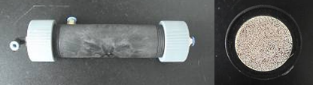

Fig. 2. Photograph of the test module and housing for hollow fiber membrane.

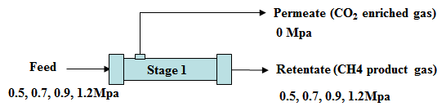

(a) 1-stage

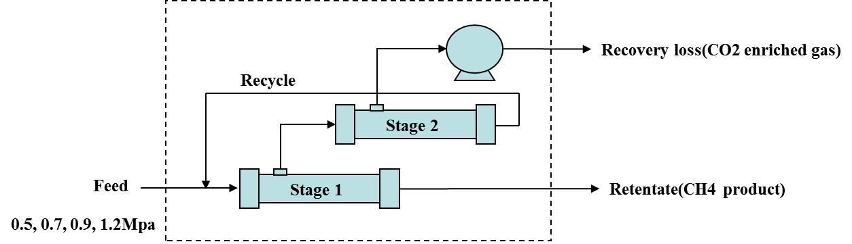

(b) 2-stage

Fig. 3. Schematic diagram for mixed gas separation and purification about multi stage. (a) 1-stage, (b) 2-stage.

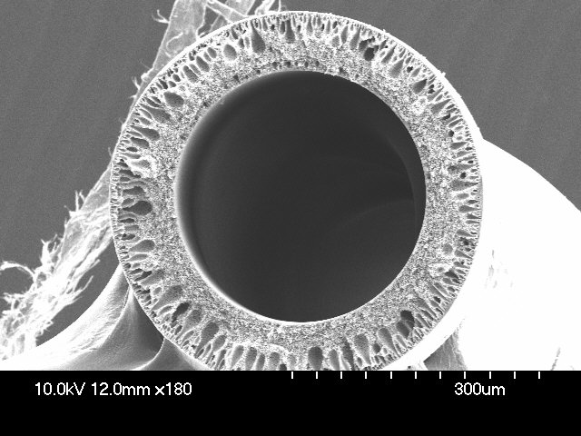

Fig. 4. SEM images of polysulfone hollow fiber membrane.

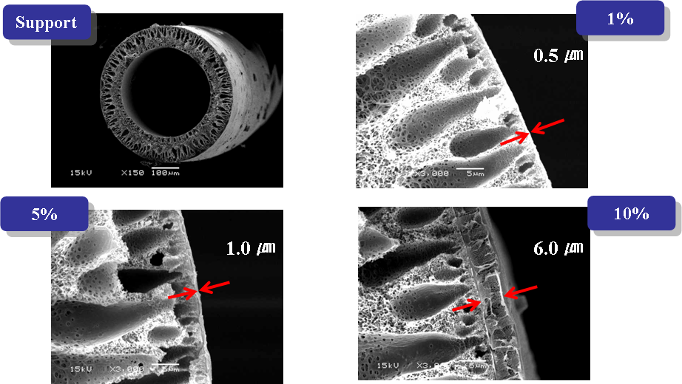

Fig. 5. Morphologies of hollow fiber membrane depend upon changed concentration of coating solution.



Fig. 6. The effect of stage cut on retentate CH4 concentration. (1-stage)



Fig. 7. The effect of stage cut on retentate CO2 concentration. (1-stage)



Fig. 8. The effect of stage cut on CO2 removal efficiency. (1-stage)



Fig. 9. The effect of stage cut on CH4 recovery efficiency. (1-stage)



Fig. 10. The effect of stage cut on product CH4 concentration. (2-stage)



Fig. 11. The effect of stage cut on product CO2 concentration. (2-stage)



Fig. 12. The effect of stage cut on CH4 recovery efficiency. (2-stage)



Fig. 13. The effect of stage cut on CO2 removal efficiency. (2-stage)



Fig. 14. The effect of stage cut on recycle CO2 concentration. (2-stage)

Table 1. Gas permeation properties of composite hollow fiber membrane.

|  |  |  |  |  |  |  |  |  |  |
| --- | --- | --- | --- | --- | --- | --- | --- | --- | --- |
| Permeation | PN2 | PO2 | PH2 | PCH4 | PC2H6 | PC3H8 | Pn-C4H10 | Pi-C4H10 | PCO2 |
| PSf  (GPU) | 7.1 | 39.8 | 301.5 | 7.6 | 10.2 | 18.8 | 193.2 | 38.5 | 222 |

|  |  |  |  |  |  |  |  |
| --- | --- | --- | --- | --- | --- | --- | --- |
| Selectivity | PO2/PN2 | PCO2/PN2 | PCO2/PCH4 | PCO2/PC2H6 | PCO2/PC3H8 | PCO2/Pn-C4H10 | PCO2/Pi-C4H10 |
| PSf | 5.61 | 31.27 | 29.21 | 21.76 | 11.81 | 1.15 | 5.77 |

Table 2. Composition of simulated flaring gas.

|  |  |  |  |  |  |
| --- | --- | --- | --- | --- | --- |
| (mol.%) | | | | | |
| CH4 | CO2 | C2H6 | C3H8 | n-C4H10 | i-C4H10 |
| 80.89 | 10.94 | 5.35 | 1.92 | 0.6 | 0.3 |
|  | | | | | |